Автор: Орлова Лариса Васильевна,
учитель начальных классов
школы №1743 г. Москвы

(для учащихся 3-4 классов)

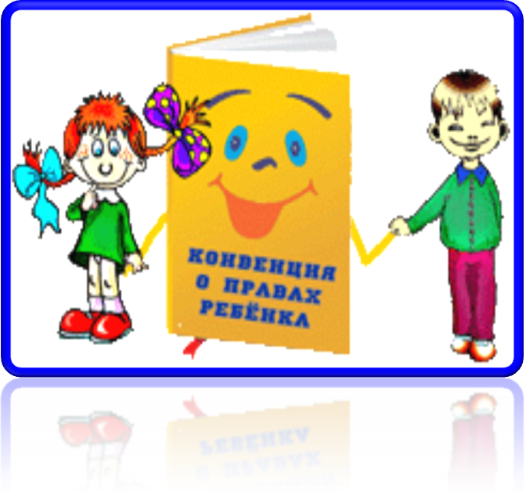

2010 год

Цель: Обобщить знания детей об основных правах ребёнка.
Задачи:
-Расширить знания четвероклассников об основных правах и обязанностях ребёнка.
-Объяснить школьникам, в чём заключается единство прав и обязанностей.
-Познакомить учащихся с литературой по данной теме.
Оборудование: демонстрационный экран, мильтимедийная приставка, стеллажи с книгами.
Программное обеспечение: Microsoft Power Point, Word.

Ход классного часа
1.Организационный момент.
Учитель: Здравствуйте, ребята!
А что обозначает слово «здравствуйте»? (Пожелание здоровья и счастья)
А теперь встаньте в круг. Обращаясь, друг к другу, вместе поздороваемся.
Скажем «Здравствуйте» руками!
Скажем «Здравствуйте» глазами!
Скажем «Здравствуйте» мы ртом-
Станет радостно кругом!
2.Беседа.
Учитель: Сегодня мы поговорим о правах ребёнка, и о документах , защищающих эти права. (Слайд 1)
- Что такое права? (Право - это нормы, установленные Государством). Правила, по которым люди живут в стране.
-Без чего не бывает государства? Загадка.
Есть на карте стране-
Всем известна она.
В этой стране мы с вами живём,
Учимся в школе, песни поём. ( Россия)

Его в стране главнее нет,
Ведь эта должность… (Президент)

Эта песня день начинает.
Эта песня день завершает.
Эта песня победу венчает.
Как эту песню называют? (Гимн)

Это тоже символ страны
Мы его видеть и знать должны (Герб)

- Ребята, с момента рождения ребенок взят под охрану
государства и обладает следующими правами: (Слайд 2)
-Право на имя, отчество и фамилию.
-Жить и воспитываться в семье.
-Общаться с родителями и другими родственниками .
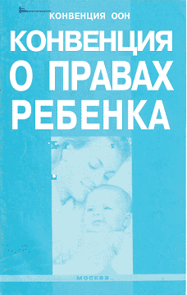
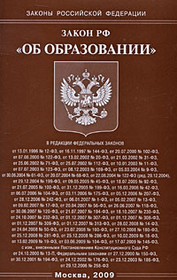
- Право на медицинское обслуживание
- Право на образование и другие.
- Защищать свои права .
- Выражать своё мнение .
-Право на имущество.
Данные права установлены и гарантированы следующими документами: (Слайды 3,4)
-Конвенцией о правах ребенка;
-Конституцией Российской Федерации;
-Семейным кодексом Российской Федерации;
-Федеральным законом "Об основных гарантиях прав ребенка в Российской Федерации";
-Федеральным законом «Об образовании»
20 ноября 1989 года 170 стран подписали специальный документ, который называется "Конвенция о правах ребёнка". И теперь не только папа и мама должны о тебе заботиться, но и эти страны обязаны думать о наилучшем соблюдении твоих прав и прав других детей. Специальная международная организация ЮНИСЕФ - Детский фонд Организации Объединённых наций, помогает детям во всём мире и следит, чтобы их права соблюдались. А 20 ноября теперь ежегодно празднуется как "Международный день прав ребёнка». В этом году 20 ноября исполняется 20 лет со дня принятия Генеральной Ассамблеей ООН "Конвенции о правах ребёнка».
-Ребята, эти книги я рекомендую вам прочитать. В классе оформляется выставка книг на тему: «Права ребёнка».

3.Игра-викторина. ( Слайды с 5 по7)
Учитель: Ребята, посмотрите на экран и отгадайте известных вам сказочных героев, которые нарушали право на имущество.


(Лиса, Помидор) Из каких они сказок?

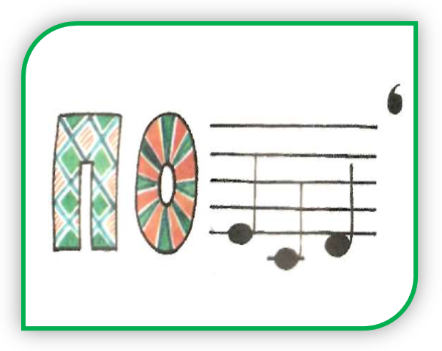
-Какой герой нарушал право на жизнь?

(Волк)
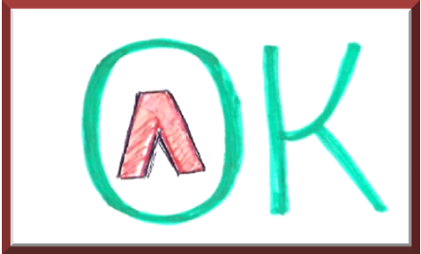
-Кто нарушал право на свободу?

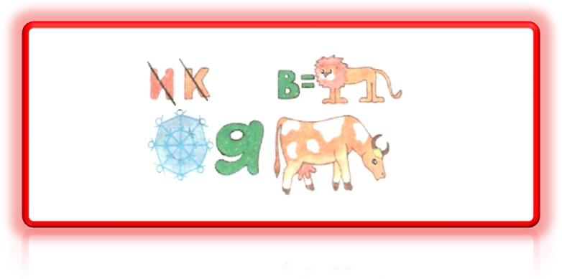
(Снежная Королева) Как называется сказка?

Учитель: А теперь угадайте героя по описанию:
-Герой этой сказки содержится в неволе. Он потерял сестру. На его жизнь покушалась ведьма, нарушая его право на личную неприкосновенность и жизнь. (Козлёночек).
- Он имел право на свободное передвижение в пределах страны, свободу мысли и совести, но в итоге, лиса нарушила его право на личную неприкосновенность и жизнь. (Колобок)

4.Работа с карточками. (Дети должны найти среди слов права и обязанность и соединить их стрелками).

на учёбу ПРАВА добросовестно учиться

на каникулы на занятия по интересам

ОБЯЗАННОСТИ
соблюдать правила бережное отношение к поведения имуществу

Проводится проверка с объяснением.

5. Поговорим «Вопрос-ответ»
Учитель: Одна девочка спросила меня: « Почему с одними мне легко дружить, а с другими трудно?» Как вы ей ответите? (Дети высказывают своё мнение)
Русская поговорка гласит: «С иным водиться — что в крапиву садиться». У каждого есть друзья: соседи, товарищи, одноклассники. Все они разные. Отношения с ними складываются непросто. Но с другом всегда легко делиться радостями и горестями. Именно друг может сказать тебе правду. Помни: «Не тот друг, кто на пиру гуляет, а тот, кто в беде помогает».
Учитель: В школе меня обижают, а я не могу дать сдачи. Я слабее других. Что мне делать?
Если тебя кто-то обижает, не стесняйся обращаться за помощью к взрослым (родителям, учителям, родственникам, старшим друзьям). Сказать нужно обязательно. Обратись к тому, кому ты доверяешь. Советы и поддержка помогут тебе наказать обидчика.
6. Подведение итогов.
Дети называют основные права и обязанности школьников.

Библиография:
1. Алексеев Ю.А., Зуев М.Н., «Государственные символы России», М.,2003год
2. В.Антонов, Изучаем права человека, Москва 2007 год.
3.Грушина О.Б., Ребусы и шарады, Москва 1998 год.
4.Конвенция ООН о правах ребенка, издательство «АРКТИ»
5. А.В. Лукутин « Россия – Родина моя», Москва 2005 год.
6. Манихин О.В. «Мои права», Москва 2008 год.
7. Фотографии из поисковой системы «Яндекс», интернет.
8. С.А. Щеглова, «Права детей и дети о правах», Москва 2006 год.

